华东理工大学
《 复变函数与积分变换》课程期终模拟
开课学院：理学院 ，考试形式：闭卷_，所需时间：120分钟
考生姓名： 学号： 班级： 任课教师 ：
题序 | 一  二 | 二  四 | 三  六 | 四 | 五 | 六 | 七  十 | 八 | 总 分
得分
评卷人
(本试卷共八道大题)
- 填空（每题4分，共24分）
1. 复数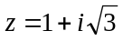 的指数表达式为 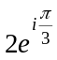；
2. 积分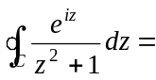 π/e ， 其中C：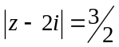，方向为正向。
3. 幂级数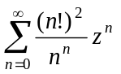的收敛半径为 0 ；
4.函数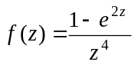在其有限奇点0处的留数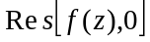= -4/3 ；
5. 设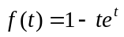，则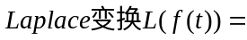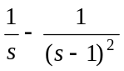；
6. 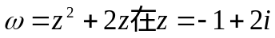处的转动角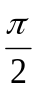
- 选择题（每题4分，共20分）
1. 复数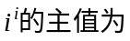 （ D ）
A. B. 1 C. 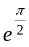 D. 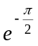
2.函数( B )。
A 充分不必要条件； B. 必要不充分条件； C. 充分必要条件； D. 以上答案都不对
3. 函数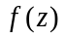在单连通域D内解析， C为D内的一条简单光滑闭曲线，则必有（ D ） 。
A. 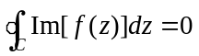; B. 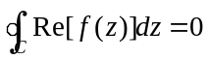; C.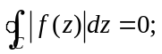 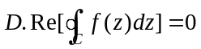
4. 若级数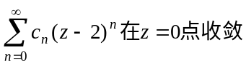， 则它必然在（ A ）。
A. 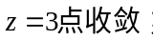 B.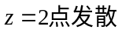; C. 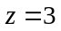点发散； D. 以上全不正确
5. ( B )
A.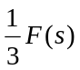; B. 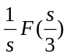; C. 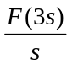; D. 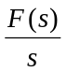

三．（8分）已知函数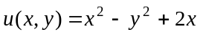，求一满足条件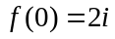的解析函数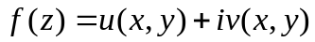
解：根据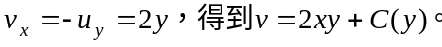
再由于
从而。
于是由于f(0)=2i, 得到c=2.
四．计算下列积分（每题6分，共18分）
(1)计算积分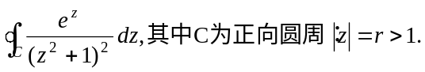
解：函数，
以
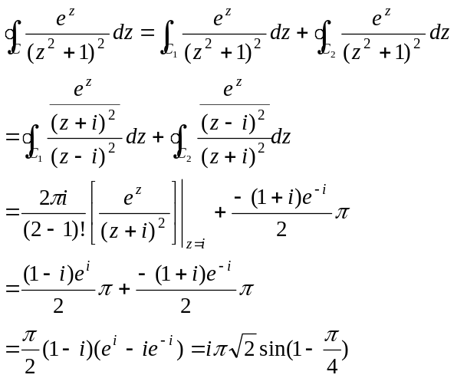

(2)求积分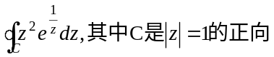。
解： 易见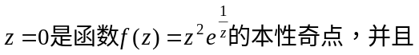
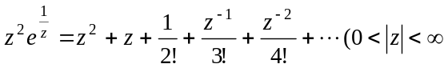
因此 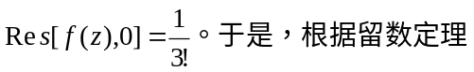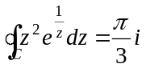
（3）计算积分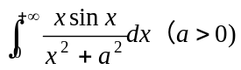
解：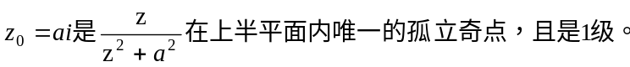 所以
五．（8分）把函数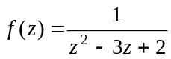分别在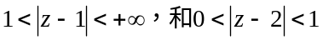的圆环内展开成Laurent级数
解：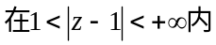
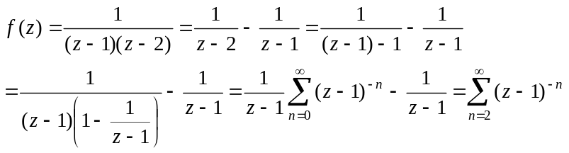
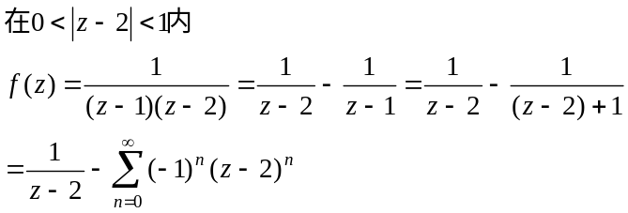
六、（8分）求将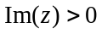映射成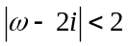且满足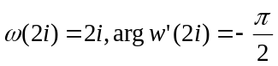的分式线性映射。
解。
因此θ=0，所求映射为
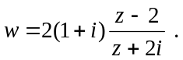

七、（9分）求微分方程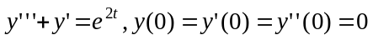的解
解：对方程两边取Laplace变换得
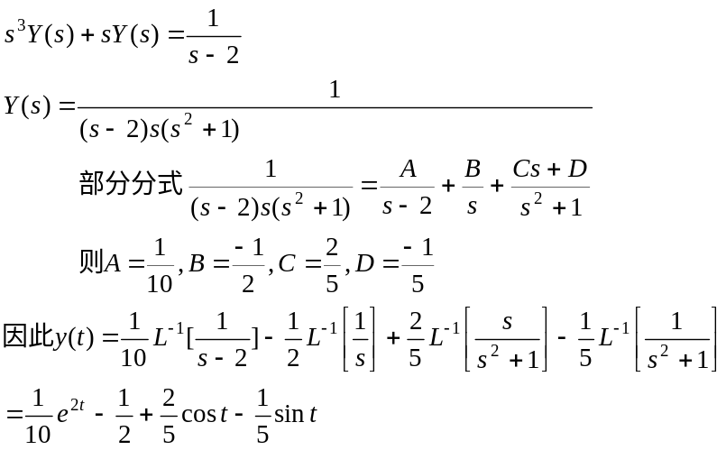

八、（5分）若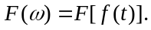证明：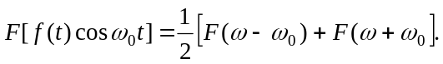
证明：


